PROGRAMA ALTERNATIVO DE OCIO NOCTURNO JUVENIL
¿QUÉ ES?
Un espacio donde los jóvenes se sientan libres y cómodos, y una difusión del proyecto lo suficientemente eficaz, para que los jóvenes de la población se animen, al menos, a probar esta alternativa de ocio nocturno.

La razón fundamental para el nacimiento de estos programas de ocio alternativo, es presentar a los jóvenes otras alternativas para llenar su espacio de ocio lejos de los fenómenos del botellón y de las zonas de marcha. Una segunda razón, se encuentra en la intención de prevenir, alertar y alejar a los jóvenes de los riesgos derivados del uso de su tiempo libre.

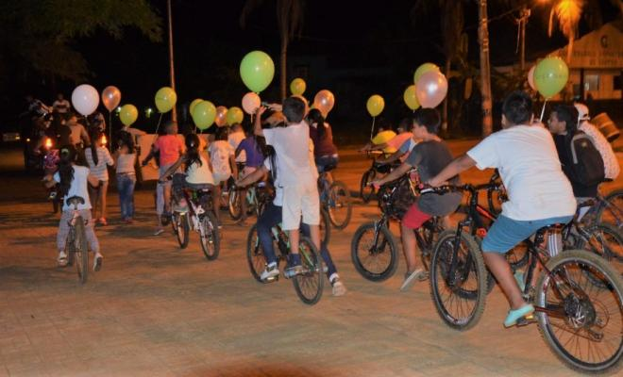

Dirigido a: Jóvenes entre 12 y 18 años
Horario: Nocturno (a partir de 20:30 h)
Lugar: Instalaciones Municipales y Lugares Exteriores (playas, parques, paseos, rutas, montañas, etc.)
Fechas: Viernes y/o Sábados (todo el año)

FINALIDAD
La implantación de este programa garantiza el adecuado empleo del tiempo de los jóvenes de la población, destacando sus beneficios en áreas como la salud y el equilibrio físico y psíquico de los jóvenes, el desarrollo personal, el descanso positivo, la diversión, el ocio recreativo y la comunicación con el entorno. Asimismo ha consolidado el tiempo de ocio como derecho del ciudadano y, dado que orienta su acción a la población juvenil, ha añadido valores como el desarrollo de la personalidad, el afianzamiento de habilidades y la obtención de experiencias subjetivas y personales.
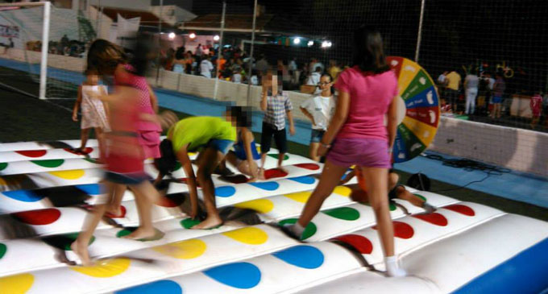

OBJETIVOS:
• Mantener y consolidar la participación social de la población destinataria.
• Incrementar la alternativa de actividades de ocio saludable de la población destinataria.
• Garantizar el conocimiento y utilización de los recursos comunitarios dirigidos a la población destinataria.
• Incrementar la percepción de riesgo relacionada con los usos de drogas de la población diaria.
• Disfrutar del tiempo de ocio de forma diferente a la convencional.
• Experimentar el tiempo libre de forma saludable y constructiva.
• Transmitir la posibilidad de desligar ocio de consumo, disfrutando del tiempo libre sin necesidad de conductas consumistas
• Planificar tiempos de ocio (desarrollando la imaginación).
• Descubrir lugares de la población ciudad y alrededores como espacios idóneos para el disfrute del tiempo libre.
• Aumentar las habilidades sociales de los jóvenes: de relación, comunicación, de manejo con sus iguales, de relación con la administración.
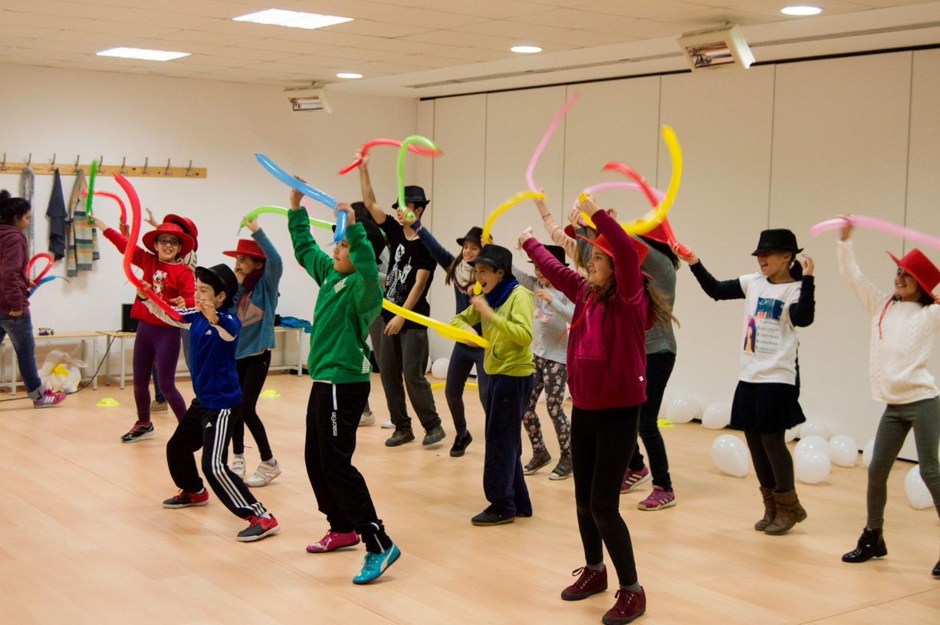
ACTIVIDADES
Nuestra pretensión es ofrecer en el centro un conjunto de actividades dirigidas a todos los jóvenes, con la intención de favorecer un tiempo de ocio provechoso. La formación, el aprendizaje, no deben ni pueden estar separados del tiempo libre. Dentro de esta área se desarrollarán las siguientes actividades:
• Actividades culturales y educativas a desarrollar en el tiempo libre.
• Talleres creativos: pintura, fotografía, baile, escritura, teatro, cerámica...
• Educación Ambiental.
• Deporte y juegos lúdico - educativos: torneos, gincanas, rutas en bici y patín, maratones...
• Actividades de Animación a la Lectura.
• Promoción de la cultura.

